**TUTO : Créer un diplôme sur Opuss**

Aller sur la pavé de gauche, cliquer sur Jeunes Officiels, puis diplômes

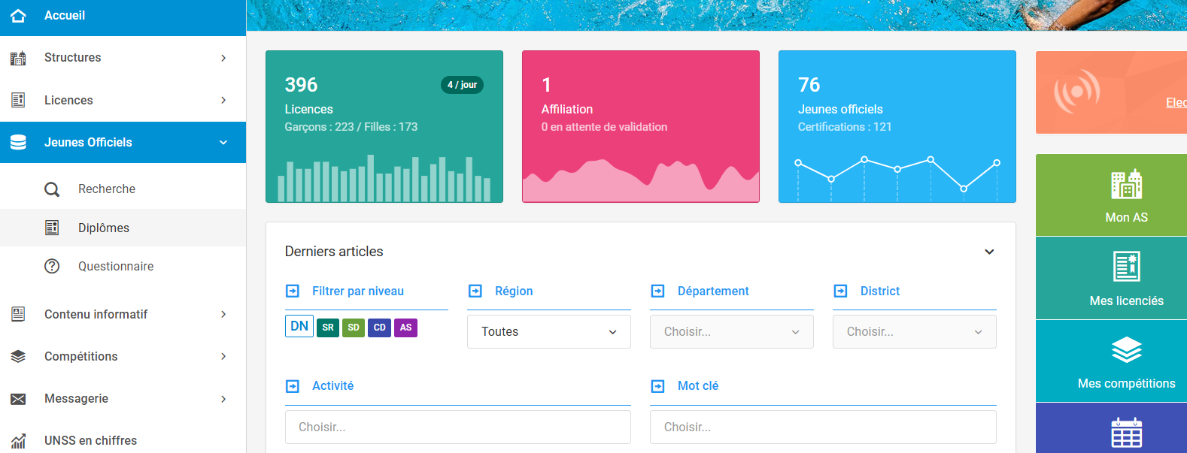

Puis sélectionner le rôle, le niveau de certification, les numéros de licence et toutes les infos demandées

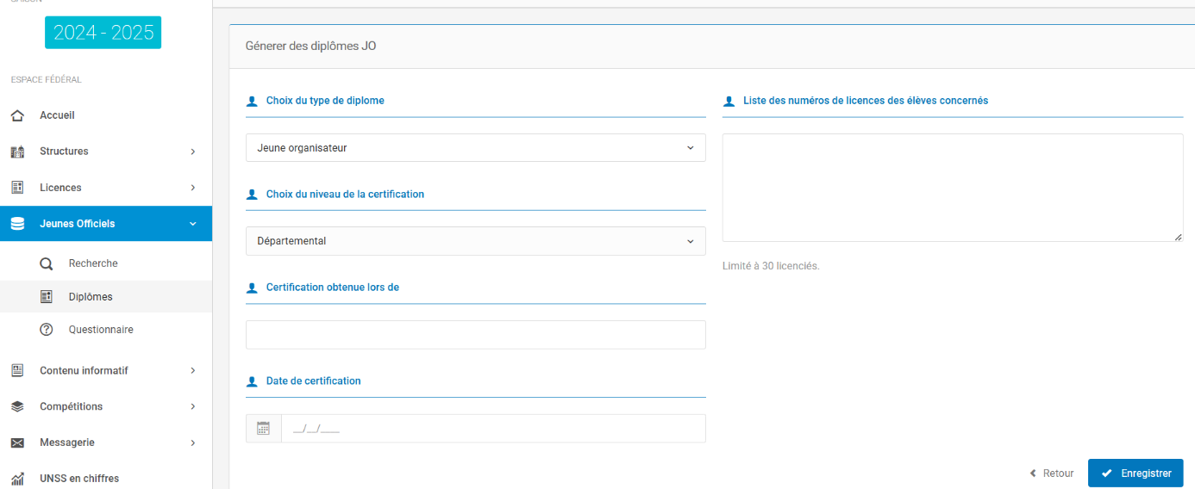

Puis valider et imprimer